教育局服務學習參與方式之宣導2013.6.26
親愛的家長，您好！

有關12年國教的「服務學習」，目的是希望學生在學習過程中，除了課堂上的課程之外，還能透過一些服務或勞動，從中習得付出奉獻的情操，從而更懂得對家庭和社會的關懷，也就是長大還要更成熟的意思。

這項學習，會以校內為主要場所，故除師生一起討論進行服務學習課程活動外，學校亦會提供機會給所有學生，請家長提醒子弟注意學校的公告並積極爭取服務學習的機會，如果校內不夠，也可以由學校規劃校外的適當場所來提供。為了保證所有的服務學習都是在合法、正當、安全及具教育意義的場所進行，所以一定要經過學校的認可登錄的場所，或是由教育局認可提供各校參考的場所。以上這些都已經公告在學校的網站以及教育局的網站，請上網參考。

服務學習的時數是國中在學期間，國一到國三上學期的五學期，加總累計達40小時，就可以獲得這一項的滿分了！學生這項學習的情形是登錄在學校這邊，所以有關的手續都可以問班級的導師。以下說明服務學習各管道的流程。

- 學校提供的服務學習
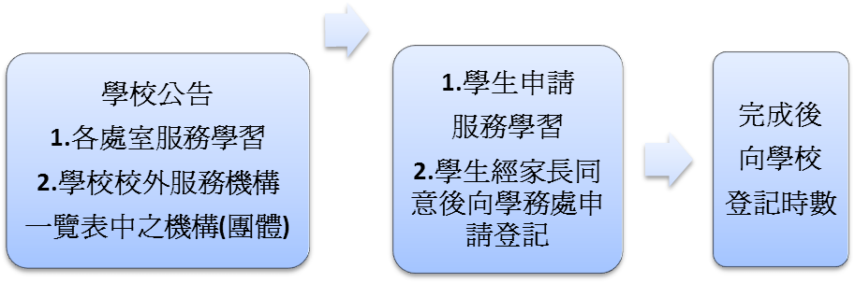
- 教育局提供的服務學習
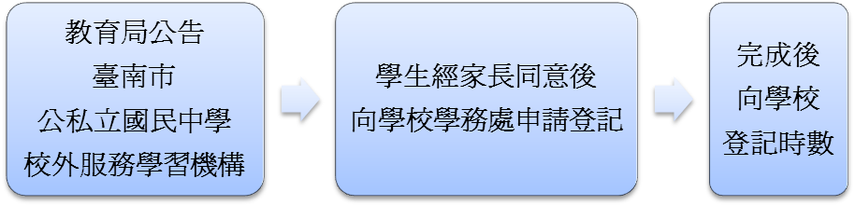
臺南市教育局十二年國教網址：http://12basic.tn.edu.tw/
建興 國中網址：http://ww2.csjh.tn.edu.tw/xoops/

建 興 國中高 彩 珠 校長敬上

